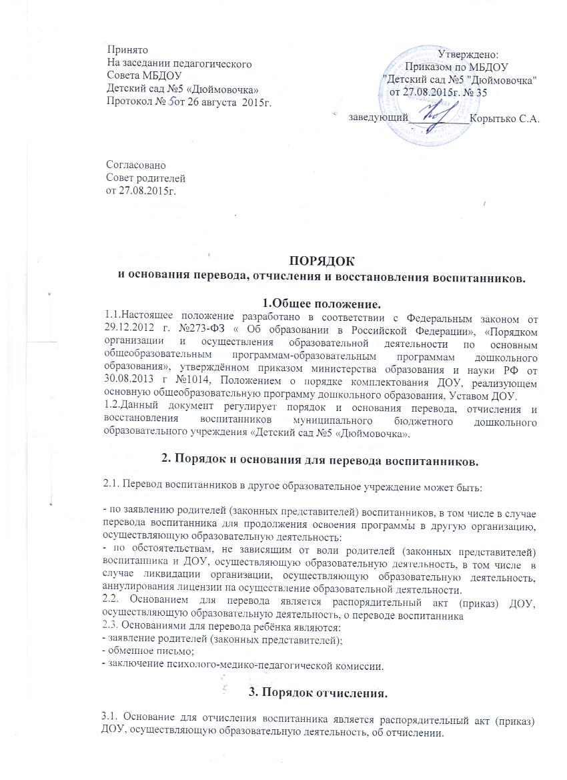

Права и обязанности участников образовательного процесса, предусмотренные законодательством об образовании и локальными нормативными актами ДОУ, прекращаются с даты отчисления воспитанника.
3.2. Отчисления воспитанника из дошкольной группы может производиться в следующих случаях:
- в связи с завершением дошкольной ступени обучения:
-по заявлению родителей (законных представителей) воспитанника:
--по обстоятельствам, не зависящим от воли родителей (законных представителей) воспитанника и ДОУ, осуществляющую образовательную деятельность, в том числе в
случаях ликвидации организации, осуществляющей образовательную деятельность, аннулирования лицензии на осуществление образовательной деятельности.
3.3. Основаниями для отчисления ребенка из Учреждения являются:
- расторжение договора, регулирующего отношения между ДОУ и родителями (законными представителями) воспитанника по соглашению сторон;
- решение суда о расторжении договора, регулирующего отношения между ДОУ и родителями (законными представителями) воспитанника;
- истечение срока действия договора, регулирующего отношения между ДОУ и родителями (законными представителями) воспитанника

4.Порядок восстановления в ДО

4.1. Воспитанник, отчисленный из ДОУ по инициативе родителей (законных представителей) до завершения освоения образовательной программы, имеет право на восстановление, по заявлению родителей (законных представителей) при наличии в учреждении свободных мест.
4.2. Основанием для восстановления воспитанника является распорядительный акт (приказ) ДОУ, осуществляющего образовательную деятельность, о восстановлении.
4.3. Права и обязанности участников образовательного процесса, предусмотренные, законодательством об образовании и локальными актами ДОУ возникают с даты восстановлении воспитанника в ДОУ.
4.4. Основанием для отказа в приеме (зачислении) ребенка в ДОУ является непредставление документов, необходимых при зачислении ребенка в ДОУ.
Родители (законные представители) воспитанника вправе повторно подать документы в приеме (зачислении) ребенка в ДОУ, устранив причины отказа в приеме (зачислении) ребенка в ДОУ.
4.5. Место в Учреждении сохраняется за ребенком в связи:
- с болезнью или санаторно-курортным лечением;
- временным переводом ребенка в другое учреждение, реализующее основную общеобразовательную программу дошкольного образования, по медицинским показаниям;
- отпуском родителей (законных представителей)

